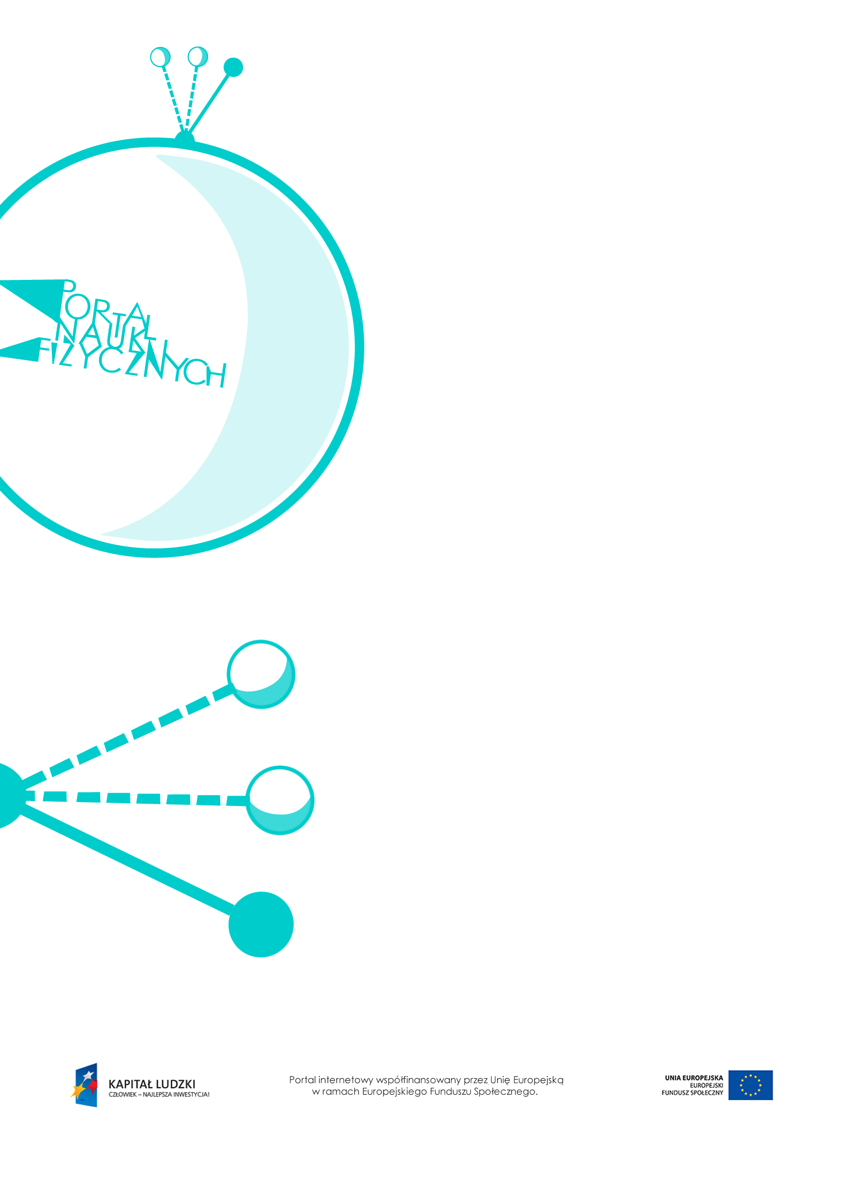

Prawo Coulomba

Prawo Coulomba – scenariusz lekcji
Czas: 45 minut
Cele ogólne:
- Wprowadzenie pojęcia siły elektrostatycznej.
- Sformułowanie prawa Coulomba.
- Poznanie i obserwacja rodzajów pól elektrostatycznych.
Cele szczegółowe – uczeń:
- planuje doświadczenie związane z badaniem wzajemnego oddziaływania ciał naładowanych, wskazuje czynniki istotne i nieistotne dla wyniku doświadczenia,
- demonstruje zjawisko wzajemnego oddziaływania ciał naładowanych i bada doświadczalnie,
od czego zależy siła oddziaływania ciał naładowanych,
- opisuje przebieg i wynik przeprowadzonego doświadczenia, wyciąga wnioski i wykonuje schematyczny rysunek obrazujący układ doświadczalny,
- formułuje prawo Coulomba,
- wyjaśnia znaczenie pojęcia pola elektrostatycznego,
- wymienia rodzaje pól elektrostatycznych,
- rozwiązuje proste i złożone zadania obliczeniowe z zastosowaniem prawa Coulomba.
Metody:
- pokaz,
- obserwacje,
- doświadczenia,
- dyskusja,
- burza mózgów,
- pogadanka,
- rozwiązywanie zadań.
Formy pracy:
- praca zbiorowa (z całą klasą),
- praca w grupach,
- praca indywidualna.
Środki dydaktyczne:
- tekst „Prawo Coulomba”,
- symulacja „Prawo Coulomba”
- link – symulacja „Ładunki i pola elektrostatyczne”,
http://phet.colorado.edu/en/simulation/charges-and-fields,
- pokaz slajdów „Linie pól elektrostatycznych”,
- „Zadania”,
- plansza „Pytania sprawdzające”.

Przebieg lekcji
Czynności nauczyciela i uczniów | Uwagi, wykorzystanie środków dydaktycznych
- Wprowadzenie do tematu. Dyskusja: Oddziaływanie elektrostatyczne, jak każde oddziaływanie, może być słabsze  lub mocniejsze. Od czego to zależy? | - Zapisywanie pomysłów uczniów.
- Zaplanowanie i przeprowadzenie przez uczniów doświadczeń wykazujących,  od czego zależy wartość siły oddziaływania między ładunkami i na czym ta zależność polega. | - Najłatwiej wykonać w klasie doświadczenia  z pocieraniem balonów.
- Podsumowanie obserwacji wykonanych doświadczeń, sformułowanie wniosków. | - Wykorzystanie symulacji „Prawo Coulomba”.  - Siła wzajemnego oddziaływania między naelektryzowanymi ciałami zależy od:  - wielkości ładunku zgromadzonego  na ciałach,  - odległości między ciałami.
- Wprowadzenie i omówienie prawa Coulomba oraz wzoru $F=k∙\frac{q_{1}∙q_{2}}{r^{2}}$. | - Podkreślenie, że taki zapis prawa Coulomba obowiązuje jedynie dla ładunków punktowych.  - Wprowadzenie nazwy sił oddziaływania elektrostatycznego: siły elektrostatyczne  lub siły Coulomba.  - Dokładne wyjaśnienie wzoru (i wartości współczynnika k) można znaleźć w tekście „Prawo Coulomba”.
- Wprowadzenie pojęcia pola elektrostatycznego, omówienie rodzajów pola. | - Pole elektrostatyczne jako pewne zmiany  w przestrzeni otaczającej ładunek, wpływające na inne ładunki pojawiające  się w tej przestrzeni.  - Pole elektrostatyczne przedstawia  się schematycznie za pomocą linii pola biegnących „od plusa do minusa”, bo taki kierunek działania miałaby siła działająca  na dodatni ładunek próbny.  - Wykorzystanie symulacji „Ładunki i pola elektrostatyczne”, http://phet.colorado.edu/en/simulation/charges-and-fields.  - Wykorzystanie pokazu slajdów „Linie  pól elektrostatycznych”.
- Rozwiązywanie zadań. | - Przykłady zadań – „Zadania”.
- Podsumowanie lekcji. | - Zadanie uczniom pytań podsumowujących wiedzę zdobytą na lekcji – „Pytania sprawdzające”.

Pytania sprawdzające
- Wyjaśnij zależność oddziaływania między ładunkami od:
a) odległości między nimi (jakościowo),
b) wielkości ładunków.
- Podaj wartość siły oddziaływania, jeżeli jeden ładunek jest równy zeru.
- Podaj treść prawa Coulomba i zapisz jego wzór.
- Podaj wartość siły działającej między dwoma jednakowymi ładunkami o wielkości równej 1 C, oddalonymi od siebie o 1 m.

